The Collaborative Institutional Training Initiative (CITI Program)
使用說明
CITI Program是關於受試者保護的網路訓練課程，經聯合人體試驗委員會(JIRB)的努力引進國內。不僅可做為人體試驗委員會之委員訓練，也可提供研究 醫師或研究護士等研究相關人員訓練之用。CITI Program內容由許多module 組成。每個module長短不一，約10-20分鐘可完成一個Module。最後有小考(quiz)，通過小考該module才算完成。未通過的module可不限次數重覆學習。 每次小考(quiz)內容不全相同。

步驟1.到網址：https://www.citiprogram.org，選Register for the CITI course
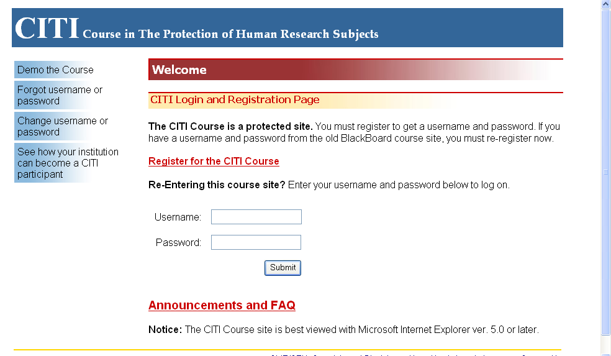
步驟2.Institution選Participating Institutions內的Joint Institutional Review Board-Taiwan
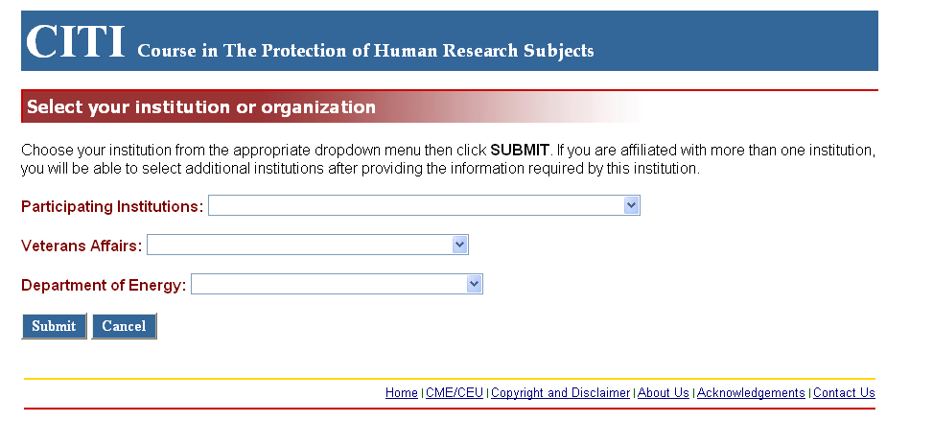

步驟3.鍵入自定之Username和password
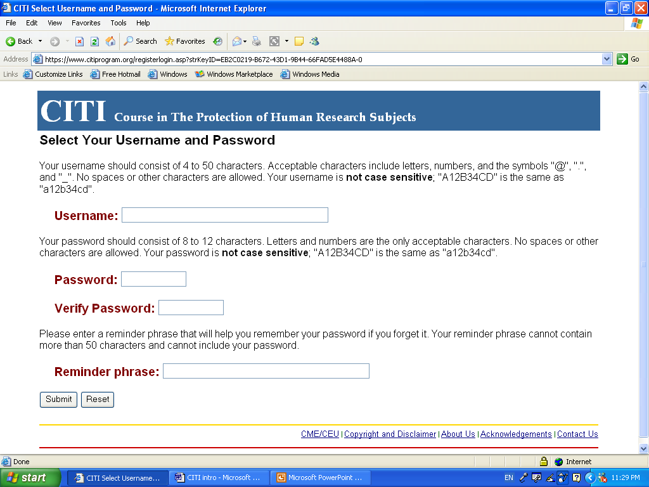

步驟4.填入姓名。
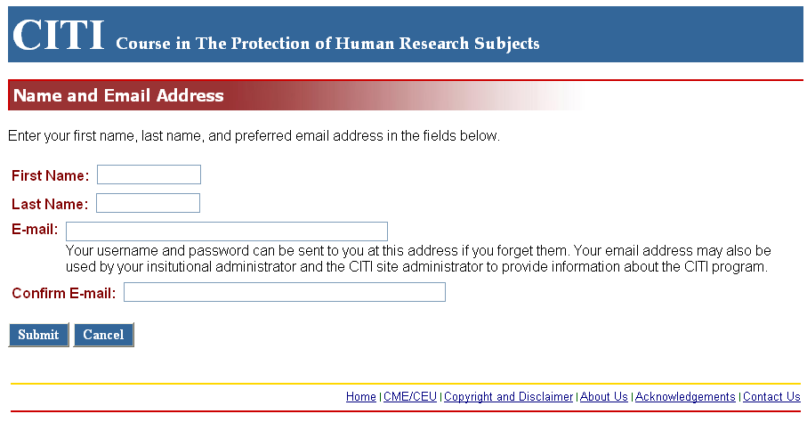
步驟5.填入個人基本資料。Department請務必填上貴院名稱以利聯絡
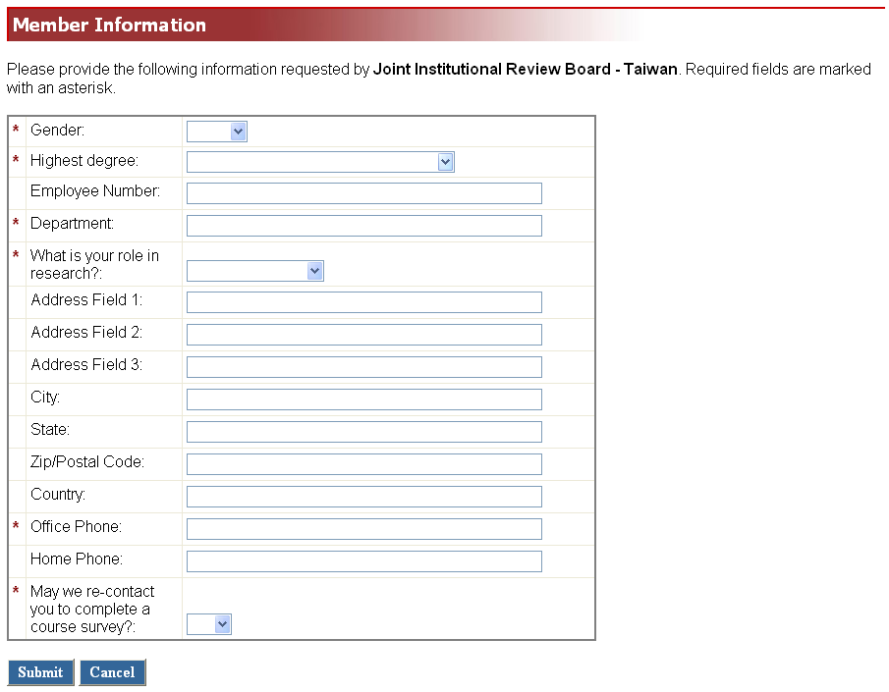
步驟6.選擇適合您狀況的module群組。
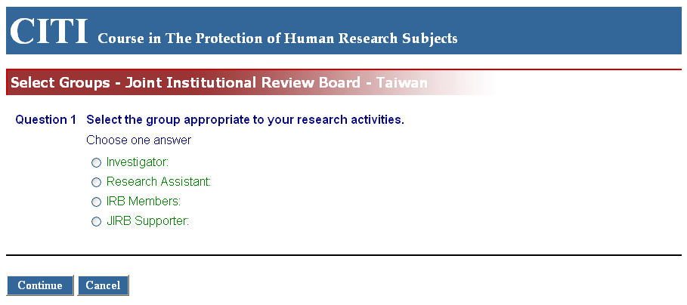

步驟7.選擇Grade book依序完成module。未通過小考(quiz)的module可不限次數重覆學習。小考(quiz)每次內容不全相同。
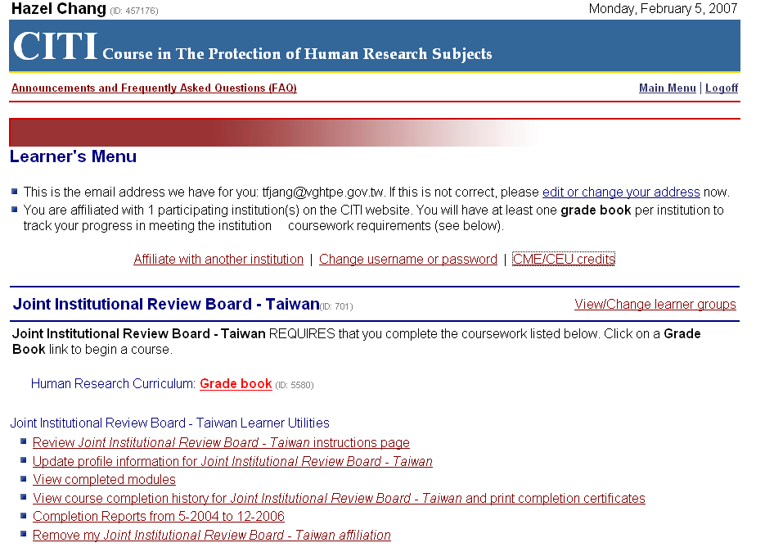
步驟8.完成後請選擇上圖的complete reports form，並點選證書號碼自行印出證書。證書上會有基本資料和完成之Module清單。
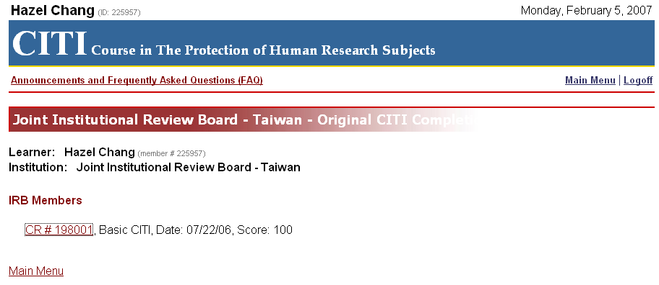

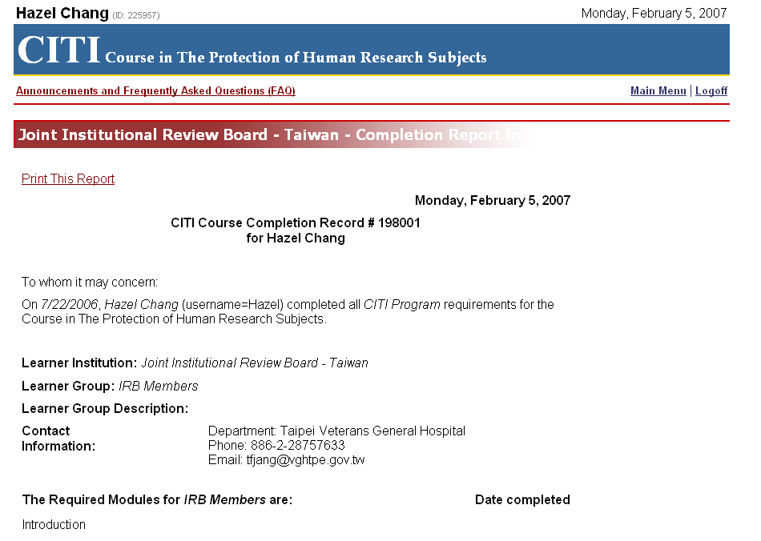
若有任何問題請e-mail: benjamin_kuo@jirb.org.tw 或來電02-28757633。

